专业培训记录
■QMS □50430□EMS □OHSMS□EnMS□FSMS □HACCP

受审核方名称 |  | 青岛钢垚再生资源集团有限公司 |  |  | 专业小类/  项目代码 |  | 24.01.02
教师姓名 |  | 刘思顺 | 专业 | 24.01.02 | 培训地点 |  | 会议室
受培训人员 | 姓名 | 汪桂丽
生产工艺/  服务过程 |  | 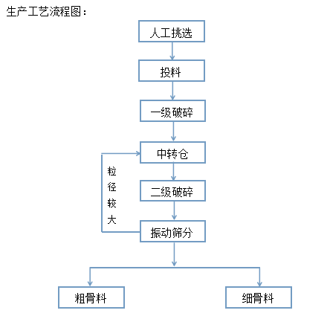
生产过程/服务过程  的风险及控制措施  特殊过程的控制/ |  | 产品/服务名称 关键过程 控制内容（如尺寸、压力等）  建筑废弃物资源化综合利用 破碎 1）破碎机运转正常后才能投料，全部物料排出后才允许停机。 2）加负荷运转8小时，轴承温升不大于 40℃°。 3）各运行部位状况正常，满足无负和有负荷运转要求。 4）加料要求均匀，避免物料在破碎腔单边破载。  筛分 1）向筛网上给料必须均匀、连续，否则影响筛分效果； 2）随时查看轴承温度，一般温升不应超过70C； 3）筛架两侧弹簧弹性应同步，否则将因筛架振动不均使筛分效率降低； 4）按客户要求及产品质量标准要求使用合适规格筛网。  不存在需要确认过程；  风险：工艺控制不到位，设备和工装故障，检测设备不准确，测量结果失效，产品质量不稳定、不合格交期延误；  控制措施：从供方、过程及交付严格控制，对产品进行抽样检验，确保产品质量稳定性，提高产品竞争力，开拓新市场。
重要环境及控制措施 |  | /
不可接受风险的危险源及控制措施 |  | /
重要的食品安全危害/关键控制点及控制措施 |  | /
主要能源使用和主要能源参数等； |  | /
相关法律法规的要求及产品标准 |  | 再生资源回收管理条例、再生资源回收管理办法、清洁生产促进法、循环经济促进法、固体废物污染环境防治法、一般工业固体废物贮存、处置场污染控制标准、质量法、计量法等  产品执行标准：普通混凝土用砂、石质量及检验方法标准JGJ52-2006和客户要求
检验和试验项目及要求(如有型式试验要求,要进行说明) |  | 按普通混凝土用砂、石质量及检验方法标准JGJ52-2006和客户要求执行
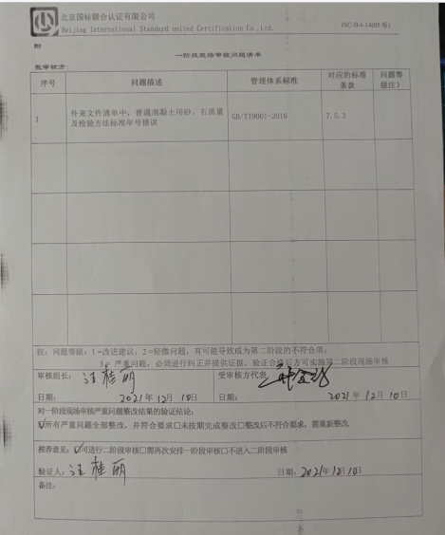
其它相关知识
填表人  (专业人员) |  |  | 日期
审核组长 |  | 汪桂丽 | 日期

注：如有其他培训内容或空格不够可另加附页

